Discontinuità ed Elasticità della materia
Materiale:
- Spugna
- Peso
- Modello

Osservazione
Poggiando un peso su una faccia di una spugna, i bordi dell’area sottoposta alla sollecitazione si sollevano

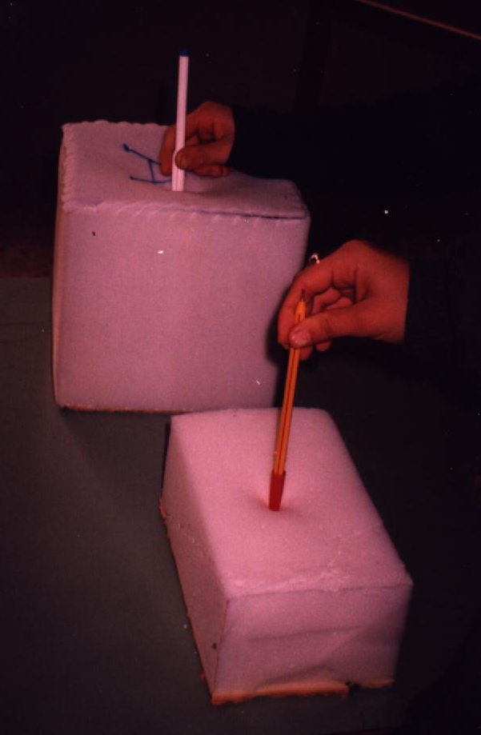

Domanda. : quale potrebbe essere la struttura della spugna ?
Prima di iniziare lo specifico del percorso didattico concernente la spiegazione del fenomeno, abbiamo rivisto il concetto della discontinuità della materia. Ho posto per prima cosa la seguente domanda: le sostanze solide e liquide appaiono ai nostri sensi come corpi compatti, più o meno “duri”. Come sono fatti?

Esperimento n°1
Diffusione di una goccia di colorante in un liquido
Materiale:
dicromato di potassio, acqua, cilindro graduato, bilancino, cronometro.
Si chiama “concentrazione” di una soluzione la massa del soluto disciolta per unità di volume del liquido (solvente). Spesso viene espressa in g/100cm³ . N.B. 1ml=1cm³

Ipotesi
Il dicromato di potassio si scioglie nell’acqua, colorandola in modo uniforme.
Esecuzione
Sciogliamo 3 g di dicromato di potassio in 10ml di acqua; otteniamo una soluzione al 30%. Ciò significa che 1 grammo di dicromato contribuirà con una concentrazione pari al 10%. Versiamo la soluzione ottenuta in un cilindro contenete 5g di dicromato in 50 ml di acqua (concentrazione pari al 10%; 1g di dicromato contribuirà con una concentrazione pari al 2%). Il sistema non è in equilibrio perché le particelle di liquido non hanno la stessa intensità di colore, cioè nei vari punti della soluzione non si ha stessa concentrazione. L’equilibrio sarà ottenuto con una cessione di colore da parte della prima soluzione a favore della seconda.

All’inizio

Alla fine

Notare la diversa colorazione!

Osservazione
La soluzione di color aragosta, prima concentrata nel punto di caduta, con il passare del tempo si diffonde uniformemente in tutto il liquido. Il fenomeno viene accelerato mescolando con un agitatore la soluzione o innalzando la temperatura
Al fine di potere stabilire relazioni tra grandezze ricorriamo ad una rappresentazione geometrica del fenomeno. Rappresentiamo 1 grammo di soluto con un quadratino

Ogni grammo di soluzione color aragosta ha una concentrazione pari a 10%, mentre ogni grammo di soluzione color rosa ha una concentrazione pari al 2%. Affinché si abbia nel sistema una colorazione uniforme(fuxia), le 30 particelle più ricche( più colorate ) dovranno cedere parte del loro colore ( ricchezza) alle cinque più povere. C’è quindi un flusso di colore dai punti ove si ha una concentrazione maggiore verso quelli dove è minore.

C
ONC
E
NTRAZ
IONE

Numero di grammi di soluto

La quantità ( concentrazione) di colorante nel punto di caduta è una grandezza “estensiva”, mentre l’intensità di colorazione in ogni punto del liquido è una grandezza “intensiva”
Conclusione
L’acqua è costituita da particelle in movimento, che urtano contro quelle del colorante disperdendole in tutte le direzioni, per cui alla fine si ha una colorazione uniforme.
Grandezze prese in “considerazione” : concentrazione e intensità di colorazione.

Sostanza | Temp. ambiente | Tempo iniziale | Concentrazione iniziale per grammo | Intensità di colore | Tempo finale | Concentrazione finale | Intensità di colore
K₂Cr₂O₇ | 20°C |  | 10% | aragosta |  | 5% | fuxia

Esperimento n°2
Volatilità di alcune sostanze
Materiale
Canfora,cronometro, bilancino, custodia pellicola fotografica (tara), calibro
Ipotesi
Diminuzione del peso della canfora in funzione del tempo
Esecuzione
Pesare il cubetto di canfora e segnare il tempo.
Calcolare il suo volume
Ripetere le operazioni dopo alcune ore.
Dimensioni tavoletta di canfora in cm: 2,87- 2,87- 0,9( le misure non sono molto precise; infatti, sono state ottenute utilizzando il calibro con la tavoletta avvolta dalla celluoide)
N.B. Il volume finale è stato ottenuto per via indiretta, in quanto sperimentalmente non sarebbe stato possibile apprezzarne la variazione, cioè la diminuzione.
Raccolta dati

Sostanza | Ambiente | Temperatura | Peso iniz. | Tempo iniz. | Peso finale | Tempo  finale | Volume  iniziale | Vol.  final | Peso  Spec.
Canfora | chiuso | 20°C | 5,101 g | 9.57 | 5,091 g | 12.57 | 7,413cm³ | 7,399cm³ | 0,688

Osservazione
La tavoletta di canfora è diminuita di peso e quindi di volume.
Conclusione

La massa mancante di canfora si è dispersa nell’aria
Grandezze in “esame”: Peso , peso specifico e volume
Relazione: P_{f} – Pi = Ps.(V_{f} –V_{i}) , ove P= peso, Ps= peso specifico e V= volume
Variabili estensive: peso, volume
Variabile intensiva: peso specifico

Indice di “volatilità” di alcune sostanze

 | Alta volatilità | Media volatilità | Bassa volatilità | Nessuna volatilità
Profumo | X
Canfora |  | X
Saponetta |  |  | X(?)
Legno |  |  |  | X
Acqua |  |  | X
Alcool | X
Benzina | X
Vetro |  |  |  | X

L’assegnazione delle sostanze ad una delle suddette categorie è stata fatta tenendo conto, a parità di massa e di altri fattori ( temperatura, pressione , umidità ecc), del tempo che una data sostanza richiede per passare dallo stato solido o liquido allo stato di vapore.
Prima categoria: tempo di volatilità , immediato
Seconda categoria: tempo di volatilità, ore
Terza categoria: tempo di volatilità, giorni
Quarta categoria: tempo di volatilità, grandissimo.
Conclusione generale: tutte le sostanze sono costituite da particelle più o meno vicine le une alle altre. Le particelle delle sostanze inoltre devono essere soggette a delle forze per mantenere il proprio stato di aggregazione.

Propagazione di una vibrazione meccanica
In un sistema costituito da un insieme di sferette a contatto tra di loro e sospese mediante fili ad uno stesso asse, allontanando una sferetta dalla posizione di equilibrio statico e poi lasciandola andare si ha trasmissione di energia a quella vicina, e da questa alla sua vicina e così di seguito fino ad arrivare all’ultima, questa si solleva dalla posizione di equilibrio e, tornando indietro, restituisce alla sua vicina parte dell’energia ricevuta (in condizioni ideali il trasferimento di energia è totale), e così di seguito fino ad arrivare alla prima sferetta. Il fenomeno continua per alcuni secondi per scemare lentamente.

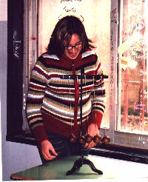
Dall’analogia di comportamento alla formulazione di una probabile spiegazione del fenomeno

Un corpo di spugna e un “modello” sono stati sottoposti ad una compressione, esercitando una pressione su una faccia di entrambi i corpi.
Il corpo di spugna e il modello si deformavano in modo molto analogo.

IPOTESI: dato che i due corpi reagiscono alla stessa maniera allo stimolo, è ragionevole pensare che la struttura del modello possa rappresentare in modo visivo quanto avviene nel corpo della spugna( i ragazzi erano impazienti di vedere come era fatto dentro il “modello”; alcuni dicevano che era fatto di spugna, sostenuta da una intelaiatura di ferro; altri , pur non sapendo fare un’altra ipotesi, non erano d’accordo perché non avrebbe avuto senso ricorrere ad una simile mascheratura).
Togliendo una faccia del modello, con sorpresa da parte di tutti, si è visto che l’elasticità era dovuta a molle che tenevano in modo reticolare alcune sferette di plastica colorate alternativamente rosse e blu. Nella struttura era comunque possibile individuare diversi strati orizzontali. Il primo di questi, per effetto della compressione, si avvicinava al secondo e questo al terzo.

N.B. : la deformazione non andava oltre il terzo strato e per effetto della compressione causava l’allungamento delle molle centrali del primo e del secondo strato. Non si notava alcun sollevamento nelle parti adiacenti alla compressione.
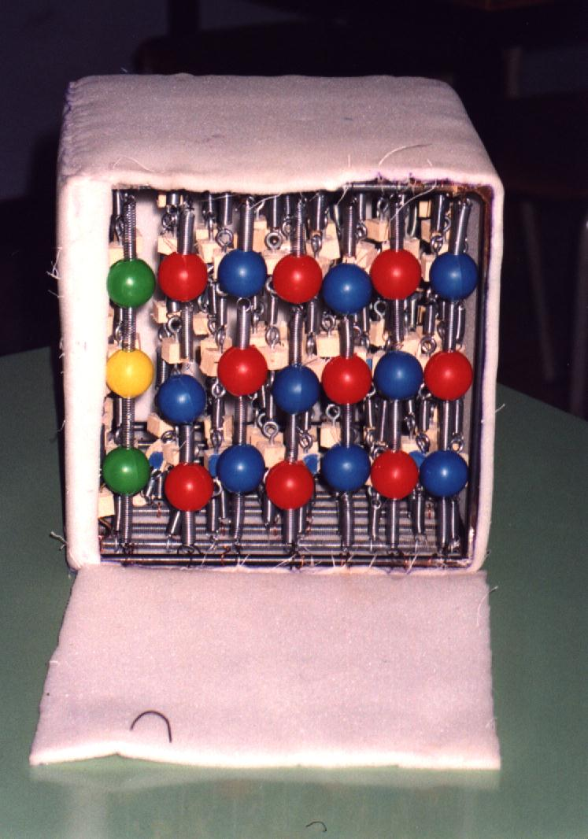
Analogamente nella spugna, pensata divisa in tanti strati orizzontali, avviene qualcosa di simile. Il primo strato per effetto della compressione si avvicinerà al secondo( intanto si faranno presenti le forze particellari (molecolari) che tenderanno a riportare nella situazione di partenza i due strati, svolgendo il compito di una molla compressa fra essi, la quale agendo verso l’alto farà equilibrio alla compressione e agendo verso il basso, costringerà il secondo ad avvicinarsi al terzo e così di seguito, la compressione si propagherà fino all’ultimo strato che lo regge, il quale a sua volta reagendo finirà col tenere il sistema in equilibrio).

Il modello ha presentato una visione statica/approssimata del fenomeno e, pertanto, rimane poco idoneo alla spiegazione della domanda di partenza. Tuttavia è stato utile in quanto ha fornito l’occasione per introdurre lo studio dell’allungamento delle molle.

Potenziare la capacità di stabilire relazioni tra variabili

Esperimento N° 3
Dilatazione lineare di una tondino metallico
Materiale: dilatatometro, fornellino ad alcool, tondino metallico, termometro
Ipotesi: il tondino, sottoposto a riscaldamento si allunga (si dilata cioè in modo più apprezzabile nel senso della lunghezza)
La tabella seguente riporta i risultati di una delle esperienze eseguite.

Materiale | Temp. ambiente | Sezione | Lunghezza  Iniziale in cm L_{i} | Temp. iniziale  T_{i} | Tempo  iniziale | Lunghezza finale  L_{f} | Temp. finale  T_{f} | tempo finale
ferro | 20° C | 0,6 cm | 28,4 | 21°C | 8.34 | 29,1 | 40°C | 8.49

Grandezze prese in considerazione:
Variabile estensiva:lunghezza
Variabile intensiva:temperatura
Dopo varie misure deduciamo la relazione:
L_{f}-L_{i} = λ(T_{f}-T_{i}) ove L=lunghezza, λ = coefficiente di dilatazione(dipende dal materiale con cui è fatto il tondino) e T= temperatura

In tutti gli esperimenti sono state considerate solo due grandezze, che, potendo assumere diversi valori, sono da considerare delle variabili.
Nonostante la loro specificità, nei vari esperimenti sono state individuate due tipi di variabili: intensive ed estensive. Chiamiamo variabili estensive quelle come peso, lughezza, costo complessivo….., in generale ” variabili associate a quantità” il cui valore cresce proporzionalmente al crescere del sistema a cui si riferisce; chiamiamo invece variabili intensive quelle come dolcezza, temperatura, durezza, prezzo specifico( al litro, al kg ..) peso specifico, volume specifico… in generale “variabili associate a qualità” il cui valore non dipende proporzionalmente dal crescere o dal diminuire del sistema a cui si riferisce”( vedi il volume”Guardare per sistemi, guardare per variabili” di Guidoni- Arca)

Un esempio di formalizzazione di una situazione problematica in ambito non scientifico

In base alle relazioni trovate nella nostra ricerca sulla struttura della materia, abbiamo proposto un problema in ambito non scientifico che facesse uso sia di variabili intensive come il prezzo al chilo che di variabili estensive come peso e costo totale.

La sig.ra Camilla ha comperato per 7.7 euro una cassetta di arance del peso di 10 Kg . Conoscendo che 1 kg di arance costa 0.77 euro , che la cassetta pesa 2 kg e costa 0.56 euro, avrebbe la sig.ra Camilla risparmiato se avesse comperato arance e cassetta separatamente ?

N.B. I ragazzi hanno saputo risolvere il problema, senza però riuscire a formalizzare la soluzione con una relazione del tipo Ct- Ccas,= Prez./kg(pt-pcas), ove
Ct = Costo totale
Ccas = Costo cassetta
Prez/kg = Prezzo di 1 kg di arance
Pt = peso totale
Pcas = peso della cassetta

N. Canceri

